Практическая работа №4
Аппараты сухой механической очистки запыленных газов (выбросов). Расчет циклонов
Вводная часть
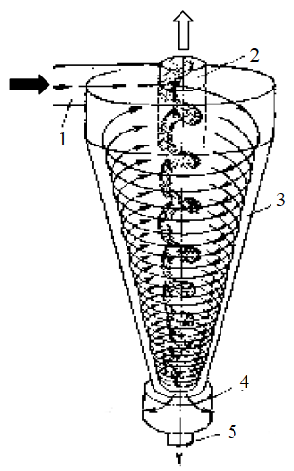
Аппаратами сухой механической очистки запыленных газов (выбросов) являются пылеосадительные камеры, инерционные и ротационные пылеуловители, циклоны, вихревые пылеуловители, пористые фильтры.
Циклоны являются наиболее распространенными установками сухого пылеулавливания. Принцип работы – оседание частиц под воздействием центробежных сил и сил тяжести. При вводе (рис. 4.1) через тангенциальный патрубок 1 частицы отжимаются к внутренней стенке корпуса 3 и, теряя скорость, выпадают в бункер 4, откуда выводятся через выход 5. Очищенный газ выводится через выхлопную трубу 2. Центробежный эффект сильнее проявляется у крупных частиц, поэтому циклоны предназначены для грубой механической очистки выбросов от крупной и тяжелой пыли, например, для улавливания золы, образующейся при сжигании топлива в котлах тепловых станций.
Рис. 4.1. Циклон: 1 – патрубок тангенциальный входной; 2 – патрубок выходной; 3 -стенка; 4 – бункер; 5 – патрубок пылевыпускной
В промышленности используют циклоны, рассчитанные на скорость потока от 5 до 20 м/с. Эффективность циклонов, составляет 0,98 для частиц размеров 30-40 мкм; 0,8 для частиц размеров 10 мкм; 0,6 для частиц размеров 4-5 мкм. Производительность циклонов лежит в диапазоне от нескольких сот до десятков тысяч кубометров в час.
Преимуществом циклонов являются простота конструкции, отсутствие движущихся частей и небольшие размеры. Недостатками являются затраты энергии на вращение потока и абразивный износ частей аппарата пылью.
Для большей эффективности используют несколько циклонов небольшого диаметра, собранные в секции батареи – батарейные циклоны. Циклоны соединяются между собой подводящими патрубками и сборными камерами. Для нормальной работы циклона необходима герметичность бункера для исключения выноса пыли с потоком из-за подсоса наружного воздуха.
Конструктивно циклоны бывают цилиндрические и конические. Цилиндрические циклоны типа ЦН-15 (15- угол наклона входной патрубки: α=15°) изготавливаются из углеродистой или низколегированной стали. Они предназначены для предварительной очистки выбросов от пыли перед фильтрами и электрофильтрами. Конические циклоны типа СК предназначены для очистки выбросов от сажи, обладают повышенной эффективностью из-за большего гидравлического сопротивления. Бункеры циклонов имеют цилиндрическую форму диаметром 1,5 D для цилиндрических и 1,2 D для конических циклонов. Высота цилиндрической части бункера составляет 0,8 D.
Для расчета циклона необходимо иметь следующие исходные данные: объем очищаемого газа Q, м³/с; плотность газа при рабочих условиях ρ, кг/м³; вязкость при рабочей температуре μ, Па с; дисперсный состав пыли d₅₀; входную концентрацию пыли c_{вх}, г/м³; требуемую эффективность очистки η.
Расчет циклонов ведут методом последовательных приближений.
Методика расчета
1. Определяют оптимальную скорость движения газа w_{опт} в зависимости от типа циклона (табл. 4.1).
Таблица 4.1
Оптимальная скорость движения газа w_{опт} в циклоне
Тип циклона | ЦН-24 | ЦН-15 | ЦН-11 | СДК-ЦН-33 | СК-ЦН-34 | СК-ЦН-34м
w_{опт}, м/с | 4,5 | 3,5 | 3,5 | 2,0 | 1,7 | 2,0
2. Рассчитывают диаметр циклона: $D=\sqrt{\frac{4Q}{πw_{опт}}}$. (4.1)
Полученное значение необходимо округлить до ближайшего типового значения. В России принят следующий ряд внутреннего типового диаметра циклонов D, мм: 150; 200; 300; 400; 450; 500; 600; 700; 800; 900; 1000; 1200; 1400; 1600; 1800; 2000; 2400; 3000.
Если значение D превышает максимального типового значения, то необходимо применять два или более параллельно установленных циклонов.
3. Рассчитывают действительную скорость потока в циклоне:
w = 4Q / πND² , (4.2)
где N – число циклонов; w не должно отклоняться от w_{опт} более чем на 15%.
4. Рассчитывают коэффициент гидравлического сопротивления:
R = k₁ k₂ R₅₀₀ , (4.3)
где k₁ и k₂ – коэффициенты, зависящие от D, с_{вх} и типа циклона (табл.4.2, 4.3);
R₅₀₀ – коэффициент гидравлического сопротивления при D=500 мм (табл. 4.4).
5. Рассчитывают значение гидравлического сопротивления:
ΔP = P_{вх} – P_{вых} =1/2 Rρ_{г}w². (4.4)
6. Определяют эффективность очистки: η = 0,5 (1+Ф(x)), (4.5)
где Ф(x) – табличная (табл. 4.5) функция параметра x: $x=0,8×lg\left(\frac{d_{50}}{d_{т50}}\right)$ (4.6)
Таблица 4.2
Значения k₁ при различных D и типов циклонов
Тип циклона | D, мм
 | 150 | 200 | 300 | 450 | >500
ЦН-11 | 0,94 | 0,95 | 0,96 | 0,99 | 1,0
ЦН-15, ЦН-24 | 0,85 | 0,90 | 0,93 | 1,0 | 1,0
СДК-ЦН-33, СК-ЦН-34 и 34м | 1,0 | 1,0 | 1,0 | 1,0 | 1,0
Таблица 4.3
Значения k₂ при различных с_{вх} и типов циклонов
Тип циклона | с_{вх}, г/м³
 | 0 | 10 | 20 | 40 | 80 | 120 | 150
ЦН-11 | 1 | 0,96 | 0,94 | 0,92 | 0,90 | 0,87 | -
ЦН-15 | 1 | 0,93 | 0,92 | 0,91 | 0,90 | 0,87 | 0,86
ЦН-24 | 1 | 0,95 | 0,93 | 0,92 | 0,90 | 0,87 | 0,86
СДК-ЦН-33 | 1 | 0,81 | 0,785 | 0,78 | 0,77 | 0,76 | 0,745
СК-ЦН-34 | 1 | 0,98 | 0,947 | 0,93 | 0,915 | 0,91 | 0,90
СК-ЦН-34м | 1 | 0,99 | 0,97 | 0,95 | - | - | -
Таблица 4.4
Значения R₅₀₀ в зависимости от типов циклонов
Тип циклона | Выхлоп в: |  | Тип циклона | Выхлоп в:
 | атмосферу | гидр. сеть |  | атмосферу | гидр. сеть
ЦН-11 | 245 | 250 | СДК-ЦН-33 | 520 | 600
ЦН-15 | 155 | 163 | СК-ЦН-34 | 1050 | 1150
ЦН-24 | 75 | 80 | СК-ЦН-34м | - | 2000
Таблица 4.5
Значения функции Ф(x) в зависимости от параметра x
х | -2,7 | -2,0 | -1,6 | -1,4 | -1,2 | -1,0 | -0,8 | -0,6 | -0,2
Ф(х) | 0,004 | 0,023 | 0,055 | 0,081 | 0,115 | 0,159 | 0,212 | 0,274 | 0,421
х | 0 | 0,2 | 0,4 | 0,6 | 0,8 | 1,2 | 1,6 | 1,8 | 2,7
Ф(х) | 0,5 | 0,579 | 0,655 | 0,726 | 0,788 | 0,885 | 0,964 | 0,964 | 0,997
Значение d₅₀ определяется по формуле: $d_{50}=d_{т50}\sqrt{\frac{D}{D_{т}}\frac{ρ_{чт}}{ρ_{ч}}\frac{μ}{μ_{т}}\frac{w_{т}}{w}}$, (4.7)
где: ρ_{ч} – плотность частиц; μ – вязкость, w – скорость потока; D_{т} = 600 мм; ρ_{чт}= 1930 кг/м3; μ_{т} = 22,2×10⁻⁶ Па×с; w_{т} = 3,5 м/с (индекс т означает типовое значение параметра); значение d_{т50} приведено в табл. 4.6.
Таблица 4.6
Значения параметра d_{т50} в зависимости от типа циклона
Тип | ЦН-11 | ЦН-15 | ЦН-24 | СДК-ЦН-33 | СК-ЦН-34 | СК-ЦН-34м
d_{т50} | 8,5 | 4,5 | 3,65 | 2,31 | 1,95 | 1,3
7. Осуществляют выбор циклона. Если расчетное η меньше требуемого, то необходимо выбрать другой циклон с большим гидравлическим сопротивлением R. Можно пользоваться формулой:
$\frac{R_{1}}{R_{2}}={\left(\frac{1-η_{1}}{1-η_{2}}\right)}^{2}\frac{w_{1}}{w_{2}}\frac{D_{1}}{D_{2}}$ (1.8)
где индексы 1 и 2 соответствуют двум различным циклонам.
8. Рассчитывают конструкционные размеры циклона в мм (рис. 4.2, табл. 4.7) в соответствии с диаметром D (в мм) выбранного циклона:
y = k×D, (4.9)
где y – конкретный параметр циклона (диаметр d, ширина b, высота Н и т.д.); k – коэффициент пропорциональности (табл. 4.7).
9. Радиус улитки рассчитывается по формуле:
ρ = D/2 + bφ/2π, (4.10)
где b – ширина входного патрубка; φ = 135° = 2,35 рад.
Таблица 4.7
Значения коэффициента пропорциональности k в зависимости от типа циклона
Параметр, у | Циклон
 | ЦН-11 | ЦН-15 | ЦН-24 | СДК-ЦН-33 | СК-ЦН-34 | СК-ЦН-34м
Диаметр выхлопной трубы d | 0,59 |  |  | 0,334 | 0,34 | 0,22
Диаметр пылевыпускного отверстия d₁ | 0,3-0,4 |  |  | 0,334 | 0,23 | 0,18
Ширина входного патрубка b | 0,2 |  |  | 0,264 | 0,214 | 0,18
Длина входного патрубка l | 0,6
Высота входного патрубка a | 0,48 | 0,66 | 1,11 | 0,535 | 0,515 | 0,4
Высота выхлопной трубы h_{т} | 1,56 | 1,74 | 2,11 | 0,535 | 0,515 | 0,4
Высота внешней части выхлопной трубы h_{в} | 0,3 |  | 0,4 | 0,2-0,3
Высота цилиндрической части H_{ц} | 2,06 |  | 2,11 | 0,535 | 0,515 | 0,4
Высота конуса Hк | 2,0 |  | 1,75 | 3,0 | 2,11 | 2,6
Высота установки фланца h_{фл} | 0,1
Общая высота циклона H | 4,38 | 4,56 | 4,26 | 3,835 | 2,925 | 3,3
10. Начертить схему циклона (в зависимости от типа, рис. 4.2) с конструкционными размерами (в мм).
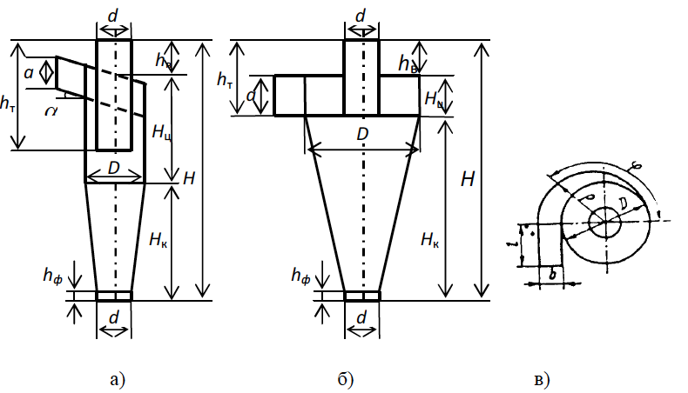
Рис. 4.2. Схема циклонов:
а) цилиндрический; б) конический в) вид сверху (улитка)
Таблица 4.8
Исходные данные (варианты)
№ | Тип | Q, м3/с | c_{вх}, г/м³ | ρ_{г},кг/м³ | ρ_{ч},кг/м³ | μ*10⁶, Па*с | η
1 | ЦН-11 | 10 | 40 | 1,34 | 1930 | 22,2 | 0,95
2 | ЦН-11 | 11 | 120 | 1,35 | 2230 | 22,1 | 0,65
3 | ЦН-15 | 12 | 80 | 1,36 | 1650 | 22,0 | 0,75
4 | ЦН-15 | 13 | 10 | 1,37 | 1700 | 21,9 | 0,95
5 | ЦН-24 | 14 | 20 | 1,38 | 1750 | 21,8 | 0,90
6 | ЦН-24 | 15 | 40 | 1,39 | 1900 | 21,7 | 0,85
7 | СДК-ЦН-33 | 8 | 150 | 1,33 | 2130 | 21,6 | 0,65
8 | СК-ЦН-34 | 5 | 80 | 1,32 | 2050 | 21,5 | 0,75
9 | СК-ЦН-34м | 1 | 40 | 1,31 | 2100 | 21,4 | 0,75
10 | ЦН-11 | 10 | 40 | 1,34 | 1930 | 22,2 | 0,95
11 | ЦН-11 | 11 | 120 | 1,35 | 2230 | 22,1 | 0,65
12 | ЦН-15 | 12 | 80 | 1,36 | 1650 | 22,0 | 0,75
13 | ЦН-15 | 13 | 10 | 1,37 | 1700 | 21,9 | 0,95
14 | ЦН-24 | 14 | 20 | 1,38 | 1750 | 21,8 | 0,90
15 | ЦН-24 | 15 | 40 | 1,39 | 1900 | 21,7 | 0,85
Контрольные вопросы
1. Классификация сухих механических пылеуловителей.
2. Принцип работы циклонов.
3. Групповые и батарейные циклоны.
4. Основные параметры циклонов.
5. Преимущества и недостатки циклонов.

